平成28年度エコ七夕 参加園（県南）
※「園の順番は、市町村順、園の名称順です」
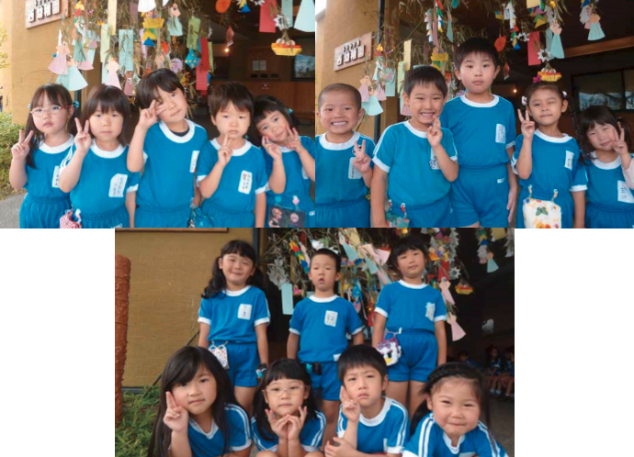
（学校法人 専念寺学園 認定こども園 ぼだい樹西こども園）平成２８年７月７日実施

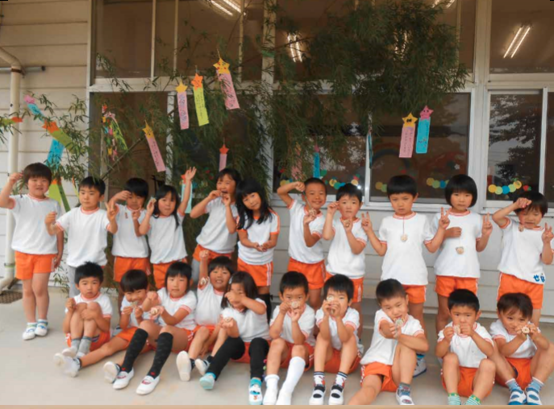
（矢吹町ひかり幼稚園）平成２８年７月６日実施
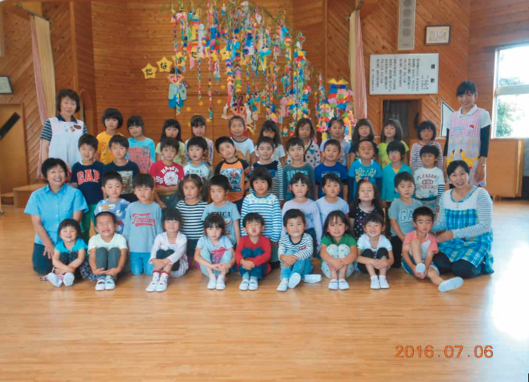
（棚倉町立近津幼稚園）平成２８年７月７日実施
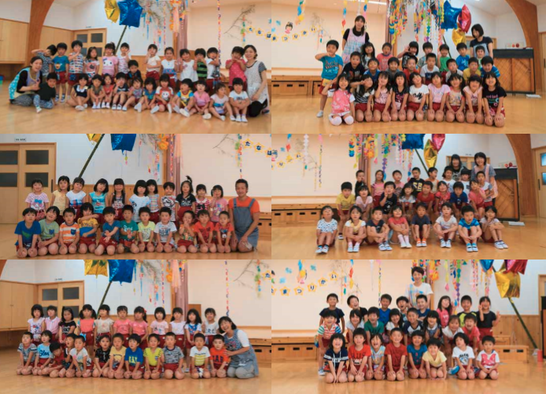
（棚倉町立棚倉幼稚園）平成２８年７月７日実施

